Тонизирующий массаж для детей

Стимуляция деятельности головного мозга
Нос — важнейшая рефлексогенная зона лица. Он связан с желудком, толстой и тонкой кишкой, селезенкой, нервной системой. Массируют нос с целью стимуляции деятельности головного мозга.

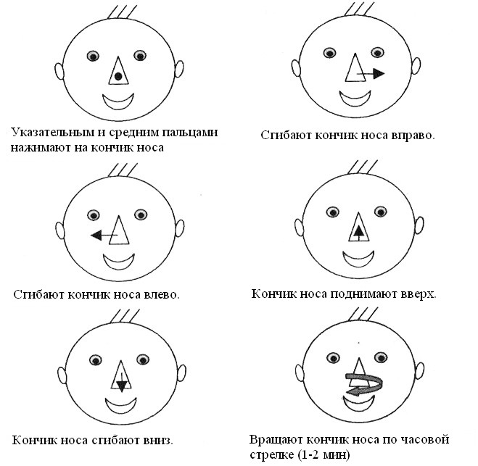

Тонизирующий массаж лица

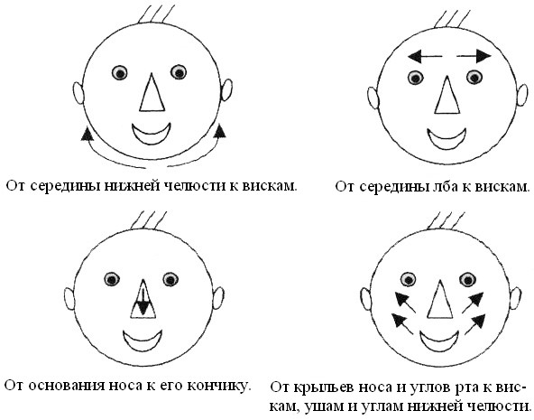

Бодрость за одну минуту (блиц–самомассаж)
Перед массажем тщательно вымыть руки, вытереть.
- Быстро потереть друг о друга пальцы ладони в течение 5 сек.
- Быстро потереть разогретыми, теплыми пальцами щеки вверх–вниз в течение 5 сек.
- Побарабанить пальцами по макушке головы в течение 5 сек.
- Сжать руку так, чтобы кулак оставался в расслабленном состоянии. Энергично поглаживать внутреннюю и внешнюю стороны предплечья (3 раза).
- Осторожно надавить на щитовидную железу (ниже кадыка) средним и указательным пальцами (3 раза).
- Найти на шее пульсацию сонной артерии (непосредственно под углом нижней челюсти), осторожно нажать на артерию. Сосчитав до 5, отпустить, дышать глубоко. Снова нажать и перейти на другую сторону шеи, чтобы проделать аналогичные манипуляции.
- Большим пальцем нащупать впадину на основании черепа (у места соединении головы с позвоночником). Нажать. Сосчитав до трех, отпустить. Повторить 3 раза.
- Массаж рефлекторных зон ног:
а) сжать кончик, затем подушечку большого пальца;
б) плотно захватить большим и указательным пальцами руки ахиллово сухожилие, сдавить его, отпустить. Повторить по 3 раза на каждой ноге;
в) быстро потереть вера ступни рукой (или, что более удобно, пяткой другой ноги).
- Раскрытой ладонью похлопать ногу спереди, сбоку и сзади от ступни до паха.

